Введение
Однажды за просмотром какого-то американского боевичка я заметил, как один герой подошёл к стене и нажал на кнопочку, и вдруг из стены выдвигается пульт управления ракетами и спутником. И тут мне в голову пришла идея: "А не сделать ли мне нечто подобное в моём системном блоке".
Основная суть сего девайса заключается в следующем - в неактивном состоянии визуально он ничем не отличается от CD-привода, но вот если нажать на одну "волшебную" кнопку, то всеобъемлющему взору Моддера представляется ни что иное, как "реобас". И всё той же кнопкой можно вернуть всё к первоначальному виду.
При изготовлении я использовал следующий инструмент и материалы:
• Старый CD привод;
• Дремель, дрель, свёрла, паяльник, припой, канифоль, надфили, "суперклей", изолента, скотч;
• Провода (чем тоньше - тем лучше), старый шлейф от флоппи-привода или от жёсткого диска;
• Оргстекло толщиной 1.5 мм, 1 мм, и обрезки 3 мм и 5 мм;
• Самоклеющаяся плёнка матового жёлтого и матового чёрного цветов;
• Стальная проволока диаметром 1 мм; 4
• транзистора - КТ819Г, 4 подстроечных резистора номиналом 330 - 470 Ом, 2 4-хконтактных планки;
• И конечно же прямые руки…..
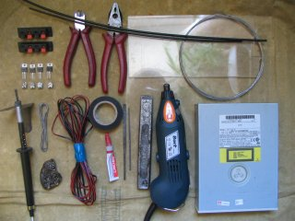
Итак, приступим:
Перво-наперво, необходимо сделать чертежи.
Чертёж №1:
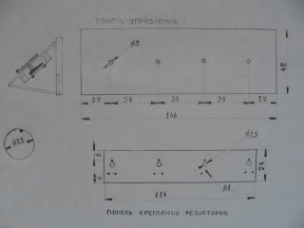
Чертёж №2:
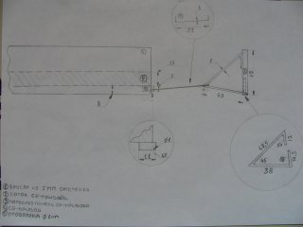
Шаг №1 - изготавливаем "реобас", собственно который и будет откидываться.
Итак, что мы имеем? Правильно CD-привод. Разбираем его. На данном этапе нам понадобится только передняя панель, а всё остальное откладываем.
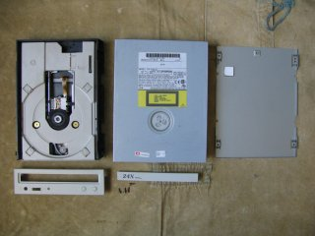
Изготавливаем каркас aka "коробка". Для этого берём лист оргстекла толщиной 1 мм. Размечаем его, т.е рисуем 4 прямоугольника (144 х 14,5; 144 х 38; 144 х 47,5; 144 х 12) и 2 треугольника со сторонами 40 х 48 х 42. В прямоугольнике 144 х 47,5 сверлим отверстия в соответствии с чертежом № 1. Из личного опыта резки тонкого оргстекла: его лучше не пилить ножовкой или "дремелем", т.к от резкого движения ножовки оргстекло может треснуть. Я бы советовал резать следующим образом: прикладываем линейку к оргстеклу по линии реза и проводим любым острым предметом (шило, остриё ножа и т.д) пока полностью не "отрежем".
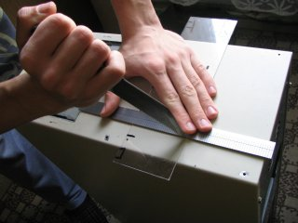
Вырезав заготовки, получаем следующее.
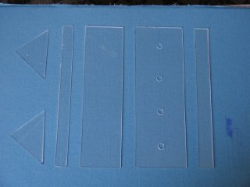
Далее нам необходимо склеить все эти кусочки в нечто, что должно напоминать треугольную призму (см. чертёж №2). Чтобы избежать кривого склеивания, соединяем все составляющие прозрачным скотчем.
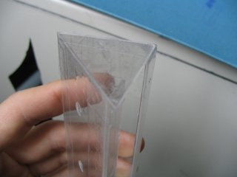
Я клеил "Эпоксидкой" (клей эпоксидный). "Почему именно этим клеем?", - скажете Вы. Отвечаю: Потому, что в данной конструкции нам необходимо соединять пластины под острым углом, а "эпоксидкой" можно просто залить углы толстым слоем - получается как бы упора, к которой приклеивается пластина.
Клей приготовляется из двух составляющих - эпоксидной смолы и отвердителя (это всё продаётся вместе, в одной коробке). Способ приготовления: тщательно перемешать 100 частей смолы и 10 - 12 частей отвердителя, так советует изготовитель, но я всегда добавляю отвердителя раза в 2 - 2,5 побольше (чтобы побыстрее затвердевало). При комнатной температуре клей полностью затвердевает за 20 - 24 часа.
Ну всё, хватит теории, вернёмся к практике. Приготовленным клеем заливаем углы. Я это делал спичкой вот так
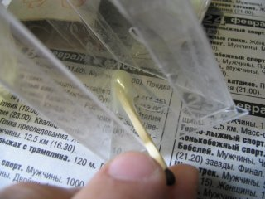
Ни в коем случае не следует заливать сразу все углы, т.к. клей потечёт, и нужного эффекта не добьётесь. Необходимо делать следующим образом: заливаем один угол, ждём 2 - 3 часа, пока клей не "схватится" и не станет более-менее твёрдым, переворачиваем на другой угол и делаем то же самое. Сию процедуру повторяем, пока не зальём все углы. Слой примерно 4 - 5 мм. После полного затвердения клея отдираем скотч. И ……… конечно, остаётся эта липкая "бяка", которую можно очень легко убрать спиртом или растворителем. В итоге получаем следующее
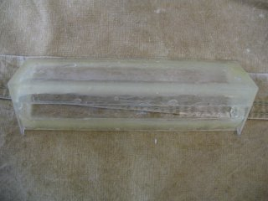
Ну наконец-то, закончилась эта нудная работа по склеиванию, приступим к моей самой любимой части - сверление и пиление. Пропиливаем сквозное отверстие на стыке сторон 144 х 38; 144 х 47,5 ровно посередине, размерами 7 х 1.5 мм (№1) и отверстие диаметром 1 мм и глубиной 8 мм на стыке сторон 144 х 38; 144 х 47,5 и треугольника (№2). Выше сказанное трудно понять (извините, не смог объяснить по-другому), но к счастью, существует такая штуковина, которая именуется фотоаппаратом. На фотографии ниже стрелками показаны отверстия: №1 и №2.
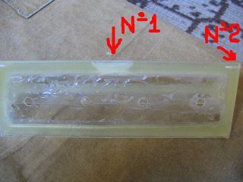
Делаем пропилы как на фото ниже (это там где сверлили отверстие №2 (см. выше)). Для чего это нужно объясню позже.
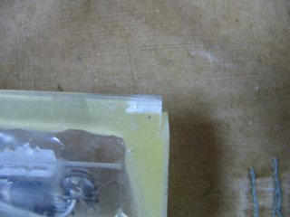
Ну вот, каркас готов. Приступаем к изготовлению "реобаса". Схему я взял с сайта www.modd1ng.com . Только я вместо переменных резисторов использовал подстроечные, чтобы уменьшить вес конструкции (переменные резисторы будут много весить и CD-привод может не потянуть такой вес).
Резисторы крепим на планке, выпиленной из 1 мм оргстекла (размеры на чертеже №1).
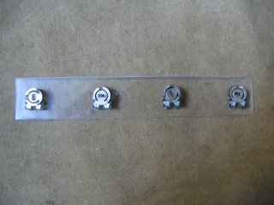
К планке между резисторами приклеиваем бруски, выпиленные из 5 мм оргстекла. Они нужны для закрепления "реобаса" на передней панели. Их ширина 3-5 мм, а длина 20 - 22 мм. Их эстетический вид не важен, т.к. всё равно их не будет видно. Затем припаиваем транзисторы к резисторам. Приклеиваем их к планке. Средние ножки всех транзисторов можно соединить, потому что они входные - на них подаётся 12 вольт. Берём старый шлейф от CD-ROM*а и отделяем от него 5 жил. Один припаиваем к входным ногам, а оставшиеся 4 к 4-м выходным.
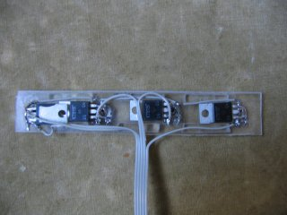
Всё, "реобас" готов. Приклеиваем его к каркасу. Для этого просовываем провода в пропиленное отверстие №1 (см. выше), намазываем бруски (которые клеили на планку с резисторами) "суперклеем" и приклеиваем изнутри к той стороне, которая с 4-мя отверстиями. Самое главное, чтобы отверстия в ней совпадали с отверстиями в резисторах.
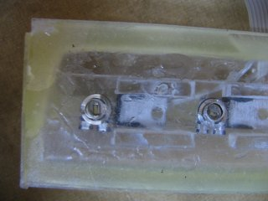
Затем вырезаем из 1.5 мм оргстекла круги диаметром 23 мм, просверливаем по центру отверстия 2 мм сверлом. Роль оси, соединяющей ручку и резистор, будет выполнять болт диаметром 2 мм и длиной 8 мм. Необходимо брать с воронкообразной шляпкой, чтобы можно было сровнять его с поверхностью ручки. Так как отверстие в резисторе прямоугольное, то болт необходимо сточить по бокам до прямоугольной формы. Самое главное - это грамотно подогнать болтик под резистор.
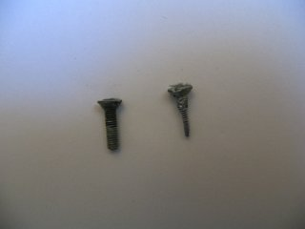
Далее берём сверло большего диаметра и вручную расширяем с одной стороны ручки отверстие, дабы скрыть в нём шляпку болта.
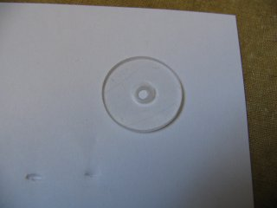
Вставляем болты в ручки и получаем следующее
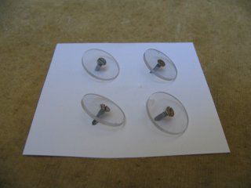
Ну вот "коробка" почти готова. Осталось только пару штрихов. Я решил стилизировать под радиоактивный объект. Для этого обклеиваем её жёлтой "самоклейкой" и на расстоянии 15 мм под 45 градусов наклеиваем чёрные полосы (ширина 15 мм). Приклеиваем суперклеем болты к ручкам и клеим на них знак радиации, вырезанный из красной самоклеящейся плёнки. Намазываем клеем свободный конец болтика и вставляем его в отверстие резистора. Между ручкой и поверхностью панели делаем зазор 1 мм, чтобы удобнее крутить было.
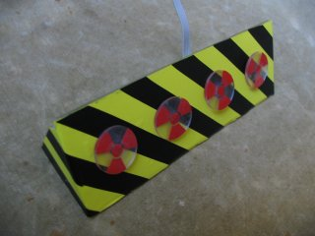
И в завершение берём переднюю панель от CD-ROM*а и срезаем все неровности и выпуклость, то бишь делаем её полностью гладкой. И откладываем в сторону.
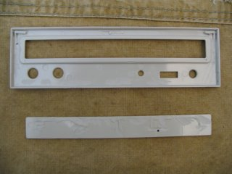
Шаг №2 - изготовление сердца сей конструкции, т.е. механизма, который будет откидывать "панель-реобас".
На этом этапе нам понадобится та часть CD-ROM*а, которую мы в 1 шаге убрали. А конкретно - сам механизм, выдвигающий лоток, и плата.
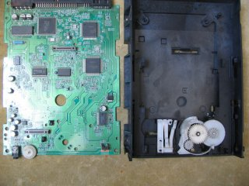
Берём в руки плату и привод и внимательно изучаем. Нам необходимо найти так называемые концевики, которые останавливают лоток привода в нужный момент.

В моём случае они состоят из 2-х частей: 1-я - это 2 кнопки на плате, а 2-я - это рычажки, которые нажимают на кнопки (которые на плате) при наезде на них лотка. Хочу сразу отметить то, что в каждом CD-приводе разное расположение концевиков. На большинстве приводов они располагаются на блоке шестерёнок и выглядят как 3 маленькие пластинки. Мне попалось, мягко говоря, неудачное и нестандартное расположение, но делать нечего, придётся иметь дело с таким приводом.
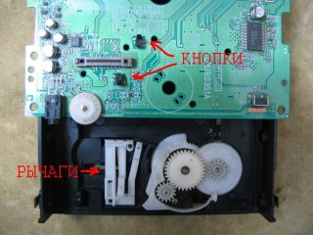
Плата крепится с обратной стороны по отношению к шестерням. С нижней стороны привода имеется 2 углубления, которые предусмотрены для кнопок-концевиков. Сейчас надо выпаять кнопки с платы и приклеить в эти углубления. Это необходимо сделать потому, что я буду менять положение платы на приводе (чуть позже узнаете зачем), соответственно, меняется и положение кнопок, а это не есть гут. В итоге получаем следующее:
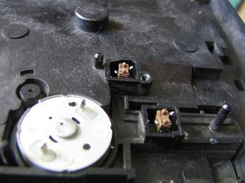
Ну всё, с этим разобрались. Далее необходимо сделать так, чтобы лоток выдвигался не полностью, а только на 47 мм. Т.е. то расстояние, необходимое для выдвижения "реобаса". В "хвостовой" части лотка есть маленький "нарост", который нажимает на рычаг концевика, и лоток останавливается.
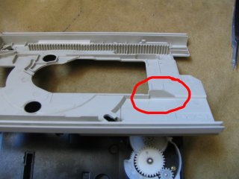
Для того чтобы заставить лоток выдвигаться не полностью, а только на 47 мм, надо проделать следующее:
1.Вручную выдвинуть лоток на 47 мм и зафиксировать.
2.Найти рычаг, который самый левый (если смотреть спереди на привод).
3.Поставить насечку на лотке прямо над остриём этого рычага, т.е. вырост, который находится на его конце. Именно в этой точке и будем ставить копию "нароста".
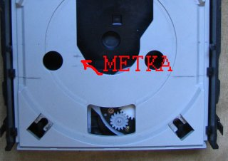
4.Делаем точную копию этого "нароста" из 5 мм оргстекла и переносим его вперёд на метку, которую ставили в пункте 3.
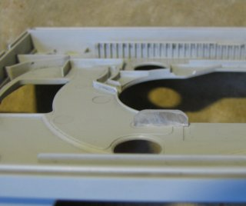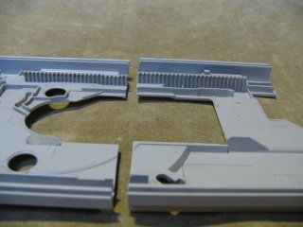
Так, с этим тоже разобрались. Дальше необходимо отрезать неиспользуемую и лишнюю заднюю часть CD-ROM*а. Для этого необходимо взять топор, и прочитать приговор: "Вы, CD-ROM, приговариваетесь к смертной казни через четвертование за отказ читать диск".
Но мы - моддеры, не садисты. И будем делать более гуманно. Для этого:
1.Выдвигаем лоток на 47 мм.
2.Находим по бокам по 2 маленьких "наростика", которые придерживают лоток, так сказать, не дают ему при движении выскочить вверх. Отступаем от второго 2-3 мм и проводим перпендикулярную линию, по которой будем резать.
3.Берём в правую руку болгарку и пилим. В итоге получаем следующее:
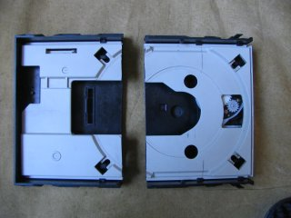
Далее делаем вырезы в задней крышке под контактные планки. Берём крышку. Мне повезло с крышкой, т.к. сзади у неё был большой изгиб, на который я буду крепить планки. Размечаем и вырезаем 2 прямоугольника.
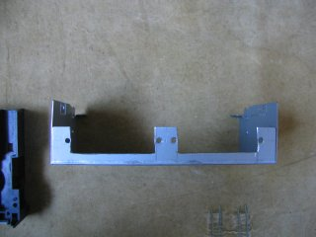
Уменьшаем крышку до размеров привода. Я сделал чуть меньше длины привода для того, чтобы удобнее было закручивать болт, крепящий привод к крышке. Если сделать длиннее, то сложно подобраться.
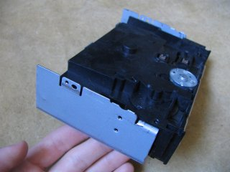
Потом вырезаем из 3 мм оргстекла 2 бруска, к которым будут крепиться рычаги, соединяющие панель и лоток. Их размеры 11 х 7 и с одного конца немного заужены. В меньшей стороне сверлим сквозное отверстие.
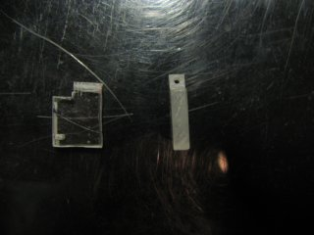
Приклеиваем их к передним углам лотка.
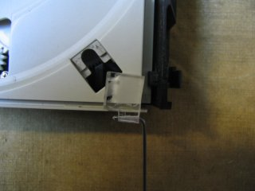
Ну вот и 2-й шаг завершён. Приступим к 3-му.
Шаг №3 - сборка всего в единое целое.
Сначала просверлим сквозные отверстия диаметром 1 мм в нижних углах передней панели (которая от CD-ROM). Прикладываем её к "морде" системного блока, и напротив отверстий в панели сверлим такие же в "морде".
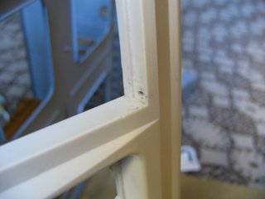
Отрезаем 2 кусочка стальной проволоки (диметр 1 мм) длиной 15 мм. Сгибаем посередине примерно под 150 - 160 градусов и вставляем в отверстия, тем самым прикрепив панель к "морде". Панель должна легко откидываться, если есть какие-то заедания, то необходимо подгонять отверстия.
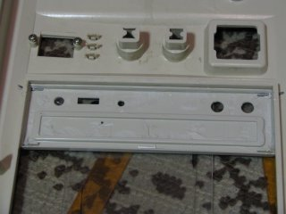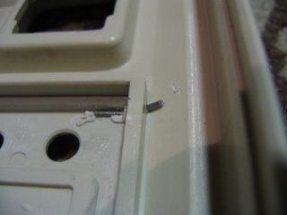
Приклеиваем собранную в шаге №1 панель-реобас к передней панели CD-ROM. Панель должна быть закреплена на "морде" во время склеивания. Потом вставляем крышку привода в корзину и припаиваем провода реобаса к контактным планкам. Я решил не использовать разъёмы для соединения проводов реобаса и контактной планки по 2-м причинам: первое - места и так мало, а с разъёмами будет ещё меньше, и второе - не люблю всякие там сопли, много спаек. В связи с этим придётся немного помучиться при сборке, но будет надёжнее.
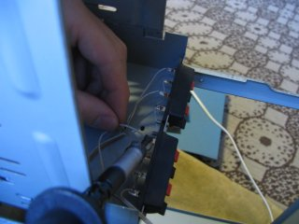
Затем крепим привод на крышке и прикручиваем её к корзине для неподвижности и прочности. Соединяем панель-реобас и привод кусочками проволоки длиной 62 мм. Отмеряем с каждого края проволоки по 5 мм и загибаем под 90 градусов. Один конец вставляем в отверстие, сделанное в углу панели-реобаса, а другой - в брусок, приклеенный к лотку. На чертеже 2 показано, как надо соединять.
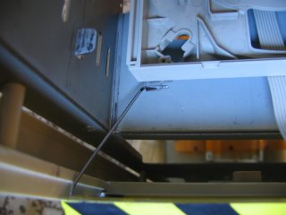
Теперь пришло время поработать паяльником. Соединяем проводами двигатель и кнопки-концевики с их штатными местами на плате.
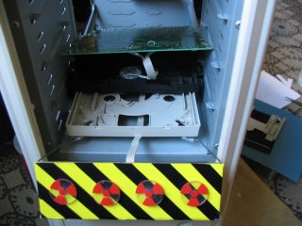
И наконец крепим плату к приводу парой саморезов. Мне повезло с CD-ROM в том плане, что между платой и CD-приводом, расположенным сверху остаётся зазор 1 мм, что исключает замыкание выводов и дорожек на плате. Поэтому я решил не изолировать плату. Вот так всё выглядит в сборе:
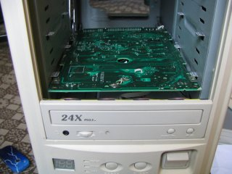
А вот так сзади:
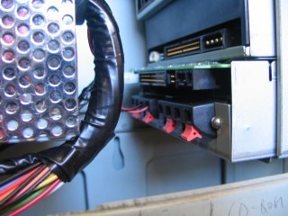
Ну вот и всё. День работы, и 87 рубликов!!!!!!!! (20 ру - старый CD-ROM, 15 - оргстекло, 20 - 2 контактные планки, 24 - транзистора, 8 - резисторы, всякие там огрызки самоклейки и пару болтиков я не считал) и возможность сильно удивить знакомых этим девайсом.
Вот маленькая фотосессия:
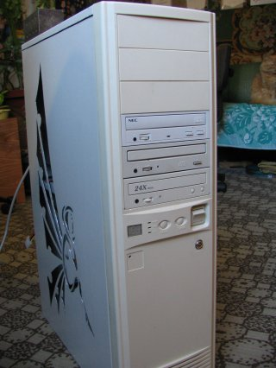 | 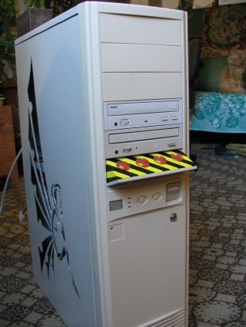
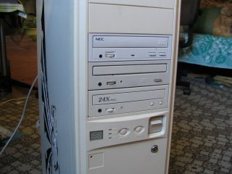 | 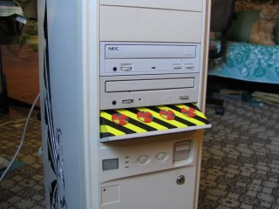
Посмотреть видео с работой CDreobas-a >>>
Bonus
А вот ещё как можно использовать мою идею по применению старого CD-ROM. Это выдвигающийся пульт управления подсветкой и "карлсонами".
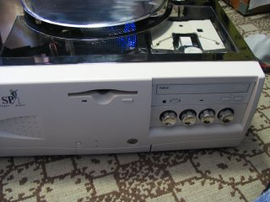 | 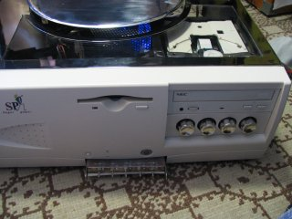
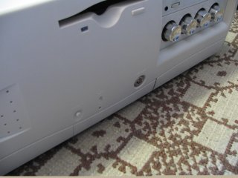 | 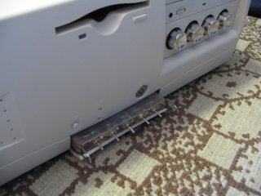
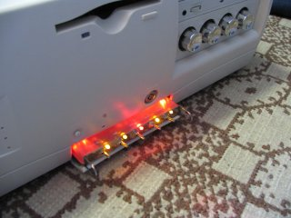
Спасибы:
Razor - за предоставленный фотоаппарат;
Родителям и соседям, которые терпели шум по ночам.
Удачи Вам, Моддеры, во всех начинаниях, особенно в моддинге!
С уважением, KusKus.

